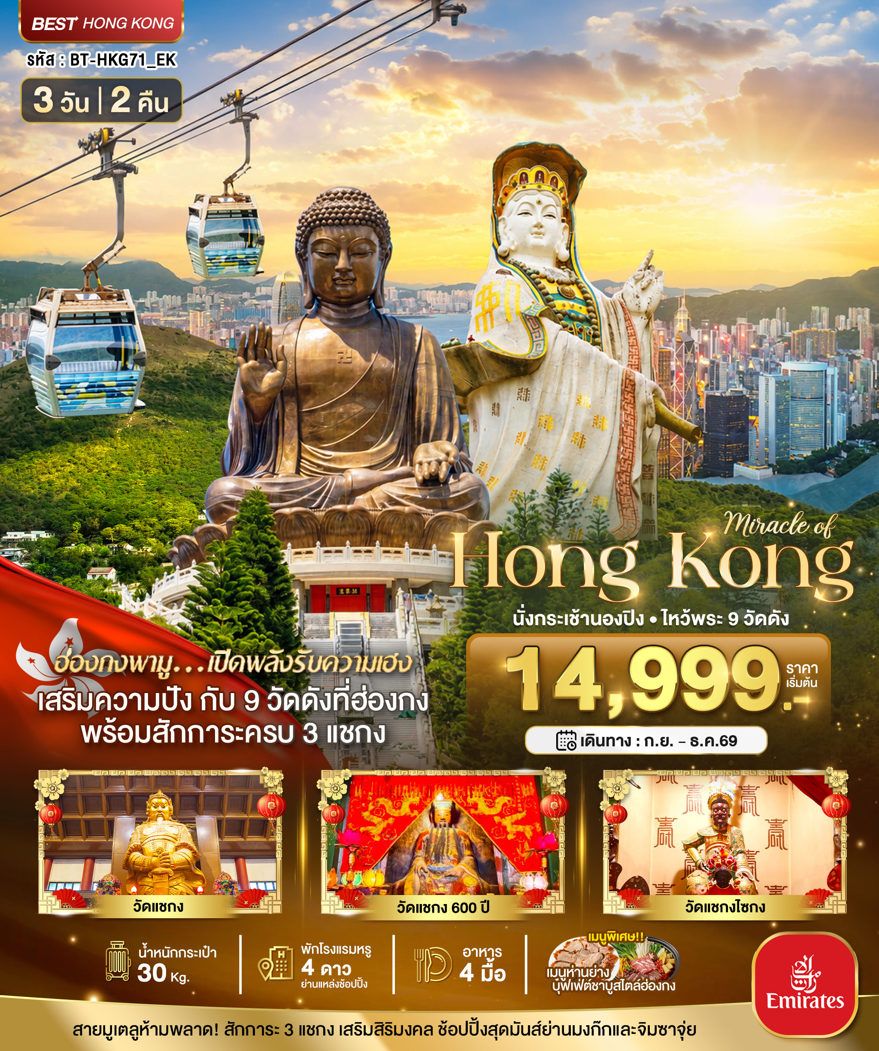
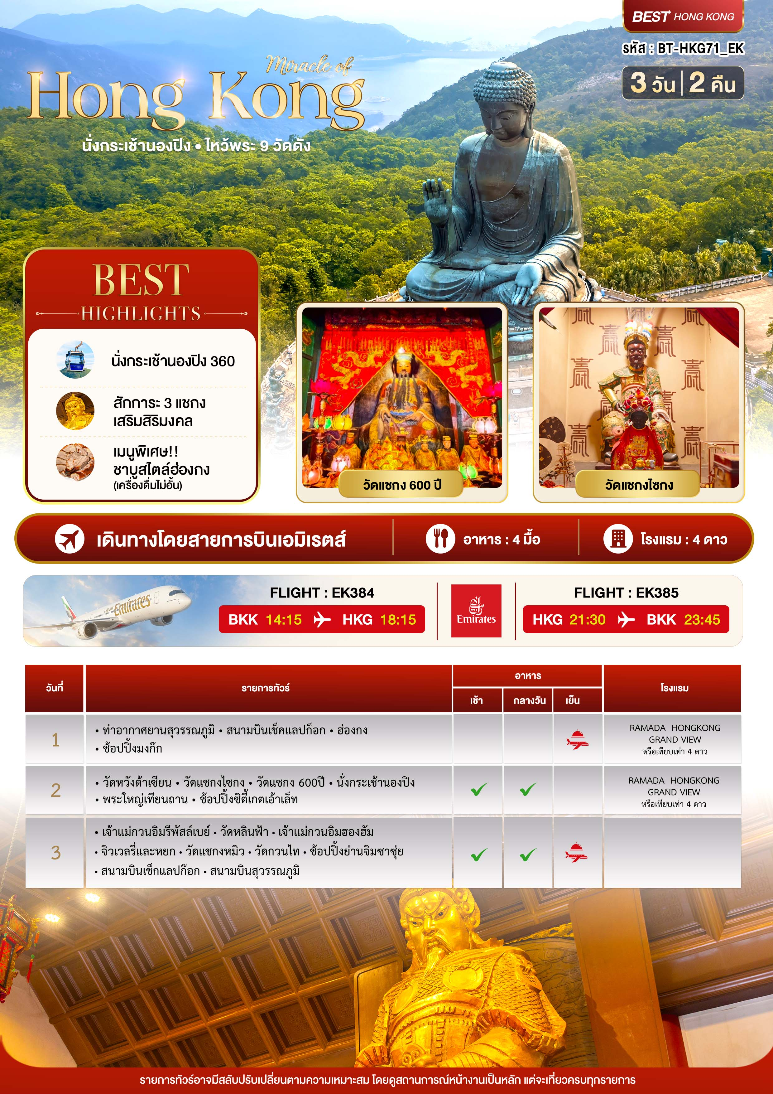
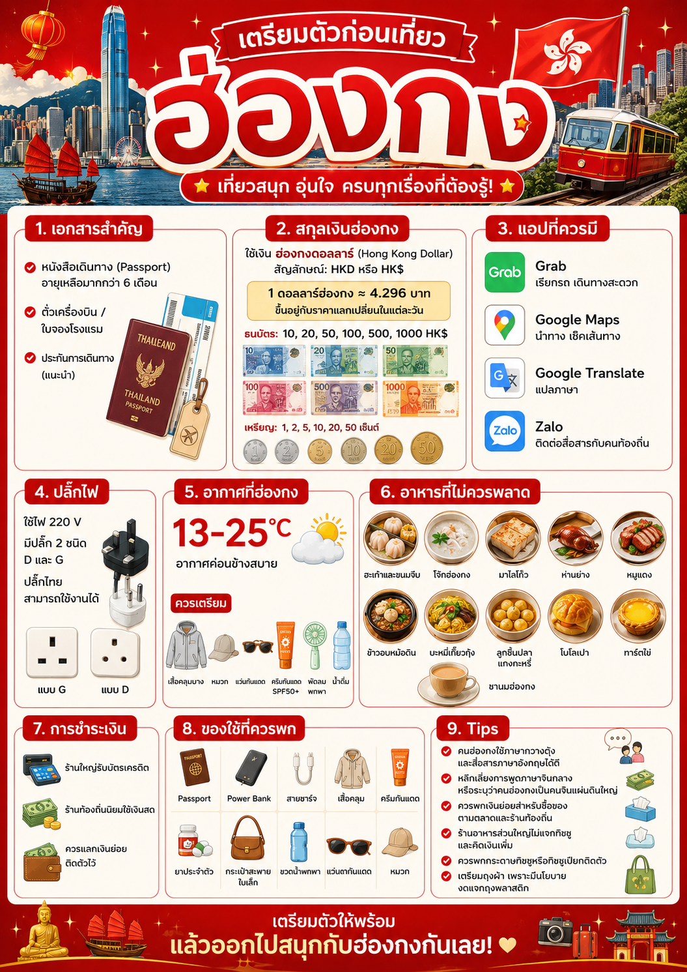

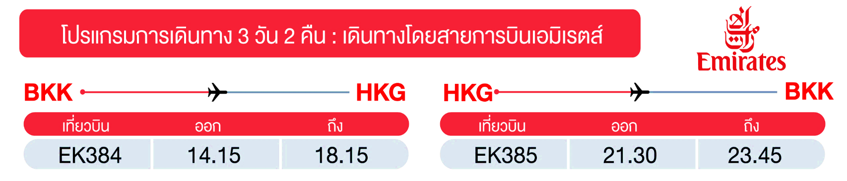
01
DAY

ท่าอากาศยานสุวรรณภูมิ • สนามบินเช็คแลปก็อก • ฮ่องกง •

ช้อปปิ้งมงก๊ก

(-/-/-)



11.00 น. พร้อมกัน ณ สนามบินสุวรรณภูมิ อาคารผู้โดยสารขาออก ชั้น 4 ประตู 8 เคาท์เตอร์ S สายการบินเอ

มิเรตส์ (EK) โดยมีเจ้าหน้าที่ทัวร์คอยอำนวยความสะดวกต้อนรับทุกท่าน
14.15 น. ออกเดินทางสู่ เกาะฮ่องกง โดยสายการบินเอมิเรตส์ เที่ยวบินที่ EK384 (มีบริการอาหารและเครื่องดื่ม
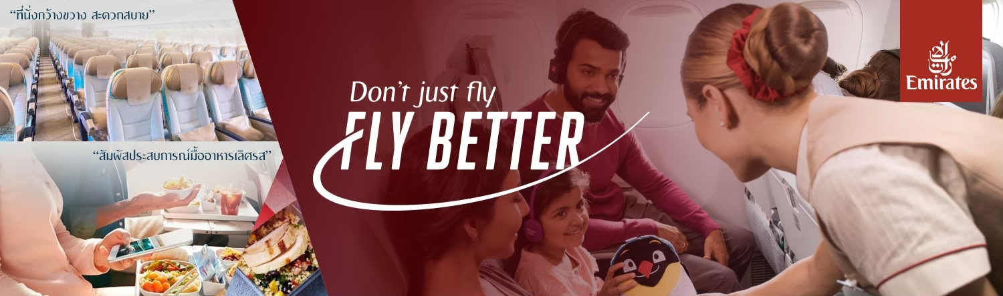
ให้บนเครื่อง)

หมายเหตุ : ไฟล์ทบินอาจจะมีการเปลี่ยนแปลง กรุณาเช็คเวลาบินในตารางพีเรียดก่อนทำการจองหรือออกตั๋วภายใน

18.15 น. เดินทางถึง สนามบินเช็กแลปก๊อก เกาะฮ่องกง ผ่านพิธีการตรวจคนเข้าเมืองและตรวจรับสัมภาระ
เรียบร้อยแล้ว

( เวลาท้องถิ่นที่เกาะฮ่องกง เร็วกว่าประเทศไทย 1 ชั่วโมง กรุณาปรับเวลาของท่านเพื่อความสะดวกใน
การนัดหมาย ) เปลี่ยนเป็นรถบัสปรับอากาศ


นำท่านสัมผัสเสน่ห์ของมหานครฮ่องกง ศูนย์กลางแห่งความเจริญที่ไม่เคยหลับใหล ฮ่องกง เป็นเขตบริหาร
พิเศษของจีนภายใต้ หลักการ "หนึ่งประเทศ สองระบบ" ที่ผสมผสานความเจริญของตึกระฟ้าระดับโลก เข้า
กับวัฒนธรรมดั้งเดิมได้อย่างลงตัว โดดเด่นทั้งในด้านสถานที่ท่องเที่ยวระดับโลก อาหารเลิศรส และเป็นศูนย์
รวมของนักช้อปปิ้งและสายมูจากทั่วทุกมุมโลก นำท่านเดินทาง ผ่านเส้นทางไฮเวย์อันทันสมัยข้ามสะพานแขวน
ซิงหม่า (TSING MA BRIDGE) ซึ่งเป็นสะพานแขวนสองชั้นที่ยาวที่สุดในโลก โดยมีความยาวทั้งหมด 2.2
กิโลเมตร (1.4 ไมล์) เชื่อมต่อระหว่างฮ่องกงอินเตอร์เนชั่นนอลแอร์พอร์ตกับตัวเมืองฮ่องกง ตัวสะพานชั้นบน
จะเป็นทางให้รถยนต์วิ่ง ส่วนชั้นล่างเป็นเส้นทางของเอ็มทีอาร์ (MTR) และแอร์พอร์ตเอ็กเพรสเทรนส์
(AIRPORT EXPRESS TRAINS) สะพานแขวนซิงหม่านี้ ได้ถูกคัดเลือกให้เป็นสัญลักษณ์ของคู่รักทั่วโลกอีก
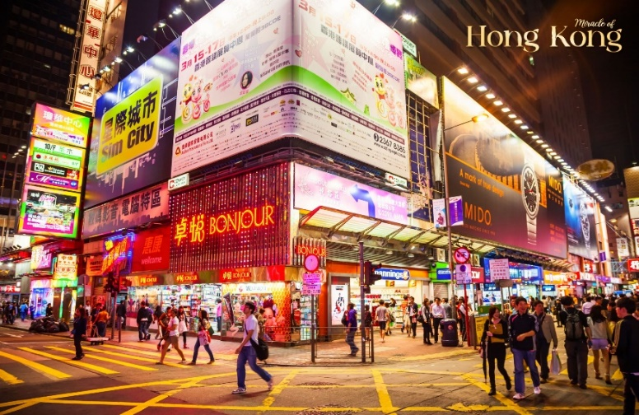
ด้วย
นำทุกท่านเดินทางสู่ ย่านมงก๊ก (Mong Kok) ช้อปปิ้งย่านดังที่เต็มไปด้วยชีวิตชีวาของฮ่องกง ให้ท่านได้อิสระเลือก ซื้อสินค้าราคาสุดคุ้ม ทั้งเสื้อผ้าแฟชั่น ของฝากยอดฮิตที่ Ladies' Market หรือตามหารองเท้าสนีกเกอร์รุ่นฮิตที่ Fa Yuen Street พร้อมชิมอาหารสตรีทฟู้ดจานเด็ดๆ
( อิสระอาหารเย็น ตามอัธยาศัยเพื่อความสะดวกในการท่องเที่ยว )


เดินทางเข้าสู่ที่พัก RAMADA HONGKONG GRAND TST HOTEL หรือเทียบเท่าระดับ 4 ดาว
(โรงแรมที่ระบุในรายการทัวร์เป็นเพียงโรงแรมที่นำเสนอเบื้องต้นเท่านั้น ซึ่งอาจมีการเปลี่ยนแปลงในระดับเดียวกันโดยจะส่งคอนเฟิร์มโรงแรม 3 - 5 วัน ก่อนการเดินทาง)

02
DAY

วัดหวังต้าเซียน • วัดแชงกงไซกง • วัดแชงกง 600 ปี • นั่งกระเช้านองปิง พระใหญ่เทียนถาน • ช้อปปิ้งซิตี้เกตเอ้าเล็ท
(เช้า/กลางวัน/-)


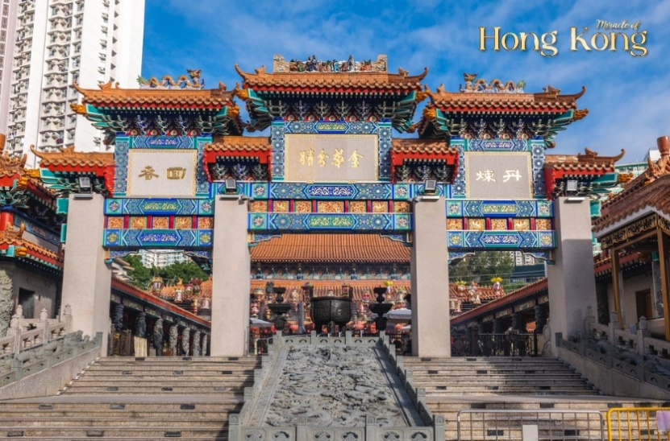
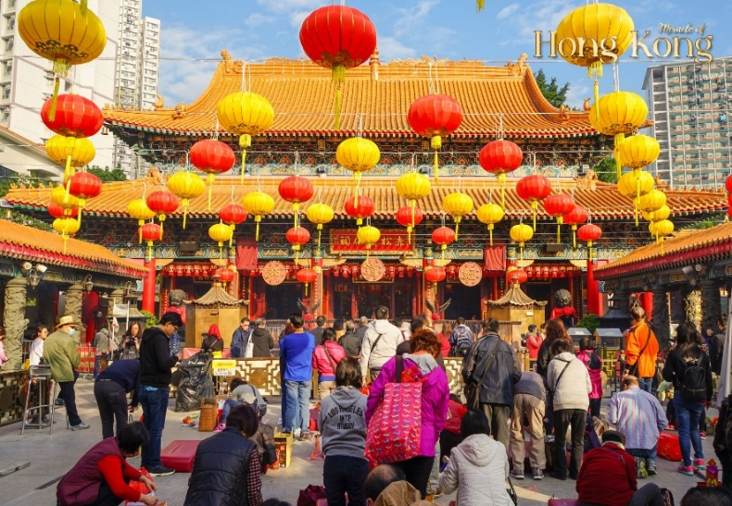
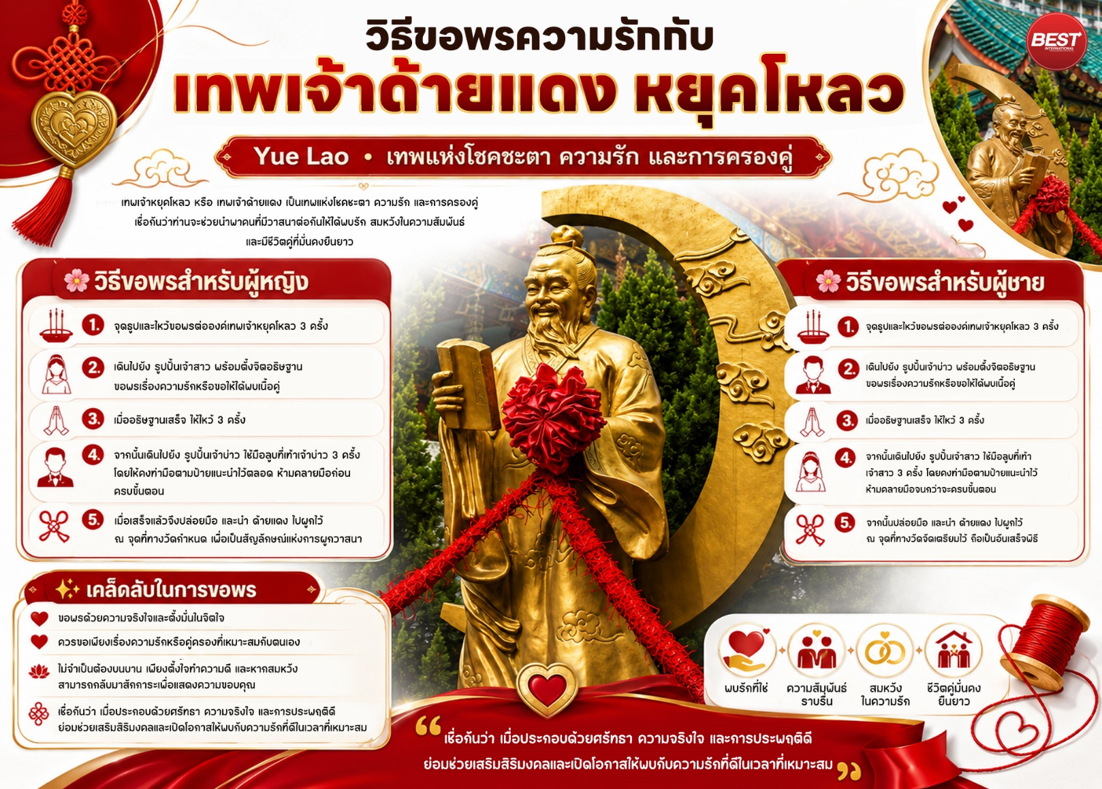
เช้า บริการอาหารเช้า ณ ภัตตาคาร เมนู...ติ่มซำ

นำท่านเดินทางสู่ วัดหวังต้าเซียน (Wong Tai Sin Temple) หรือวัดหว่องไท่ซิน เป็นวัดศักดิ์สิทธิ์ชื่อดังแห่งเกาะฮ่องกงที่ขึ้นชื่อเรื่อง “ขอสิ่งใดก็สมปรารถนา” โดยผู้คนนิยมเดินทางมาอธิษฐานขอพรต่อองค์หวังต้าเซียน ทั้งเรื่องสุขภาพร่างกายให้แข็งแรง หน้าที่การงาน การเงิน ตลอดจนโชคลาภที่นี่ยังมีไฮไลต์สำคัญ คือการผูกด้ายแดงกับเทพเจ้าหยุคโหลวเพื่อสถิตพรเรื่องความรัก และคู่แท้ นอกจากความศักดิ์สิทธิ์แล้ว วัดยังโดดเด่นด้วยสถาปัตยกรรมจีนโบราณอันวิจิตรงดงามตามหลักฮวงจุ้ยและธาตุทั้งห้า พร้อมซึมซับบรรยากาศพร้อมชมสถาปัตยกรรมจีนโบราณอันวิจิตร
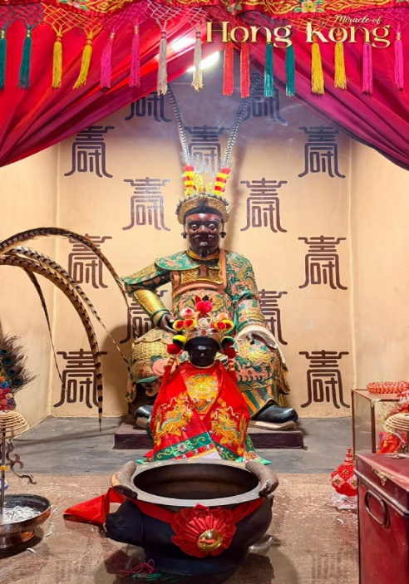
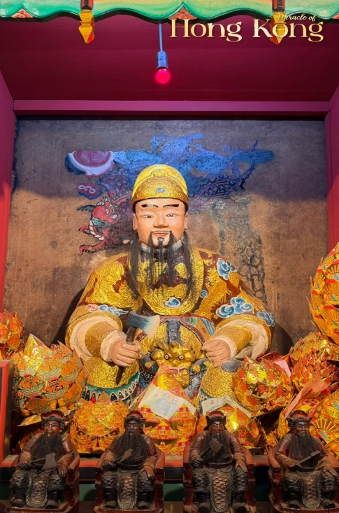
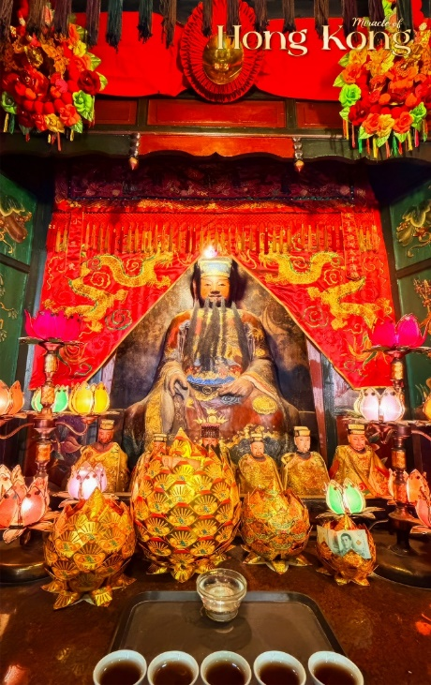
จากนั้น นำท่านขอพรกับเทพเจ้าด้ายแดง “เทพเจ้าหยุคโหลว” โด่งดังเรื่องการขอเนื้อคู่สุดๆ เชื่อกันว่า ..เป็นเทพที่ดลบัลดาลให้สมหวังในเรื่องความรัก ด้านข้างมีรูปปั้นเจ้าบ่าวและเจ้าสาวที่นักท่องเที่ยวนิยมมาผูกด้ายแดง เพื่อขอให้พบกับคู่ครองหรือมีความรักที่มั่นคงและยืนยาว.. เดินไปหยิบด้ายแดง ซึ่งจะมีวางอยู่ตรงซุ้มด้านซ้ายมือแล้วก็ทำนิ้วตามในภาพ ที่สำคัญ...อย่าทำด้ายแดงหลุดมือเด็ดขาด ส่วนวิธีการขอพรของผู้ชายและผู้หญิงก็จะคล้ายๆ กัน ต่างกันตรงตอนที่เดินไปขอพรเท่านั้น...
นำท่านเดินทางไปสักการะ วัดแชกง ไซกง (Sai Kung Che Kung Temple) วัดแชกงไซกง มีอายุเก่าแก่
ราว 400 กว่าปี ตั้งอยู่ในทะเล ฮวงจุ้ยชั้นเลิศ ด้านหน้าติดน้ำ ด้านหลังพิงภูเขา องค์ท่านแชกงที่นี่ประดิษฐาน
ในชุดนักรบด้วยท่วงท่าเกรงขาม ตามประวัติศาสตร์ ท่านแชกง เป็นขุนพลผู้กล้าในสมัยราชวงศ์ซ่งใต้ ที่เคย
คุ้มกันฮ่องเต้หนีภัยสงครามลงมาทางใต้ จนถึงบริเวณ ไซกง แห่งนี้ ผู้คนจึงนิยมมา ขอพรให้ท่านปกปัก
รักษาคุ้มครองและช่วยให้หน้าที่การงานให้ราบรื่น
นำท่านเดินทางไปสักการะ ยี่เซิงกง (YI SHING KUNG) ” วัดแชกง 600 ปี ” เป็นวัดแชกงแห่งแรกใน
ฮ่องกง ที่มีอายุเก่าแก่กว่า 600 ปี องค์ท่านแชกงประจำวัดแห่งนี้ มีเอกลักษณ์เฉพาะตัว คือ ในมือถือขวาน
ซึ่ง สื่อถึงการปกป้องคุ้มครองให้แคล้วคลาดปลอดภัย จากภัยอันตรายทั้งปวง ในอดีตบริเวณนี้เคยเกิดโรค
ระบาด (วัณโรค) ชาวบ้านจึงพร้อมใจกัน เชิญองค์ท่านแชกงมาประทับ เพื่อช่วยปัดเป่าโรคร้ายและปกป้อง
คุ้มครองทุกคนให้ปลอดภัย นอกจากนี้ ภายในวัด ยังเป็นที่ประดิษฐานของ เทพเจ้าห่งเซ็ง (Hung Shing)
ข้าราชการผู้ทรงคุณธรรมและซื่อสัตย์สุจริตในสมัยราชวงศ์ถัง ท่านมีความเชี่ยวชาญสูงด้านดาราศาสตร์และ
การพยากรณ์อากาศ การกราบไหว้ขอพรท่านจึงนิยม ขอพร ด้านวิสัยทัศน์ การหยั่งรู้ และขอให้ท่านช่วยนำ
ทางชีวิตให้ผ่านพ้นสิ่งไม่ดีทั้งหลายไปได้ด้วยดี

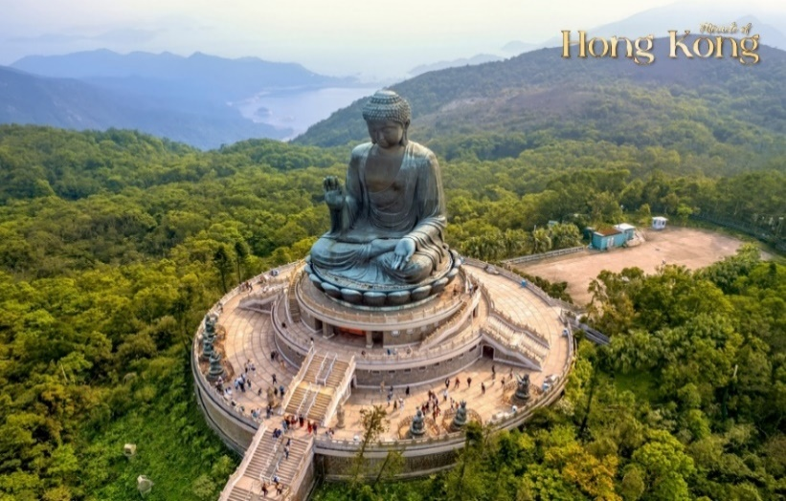
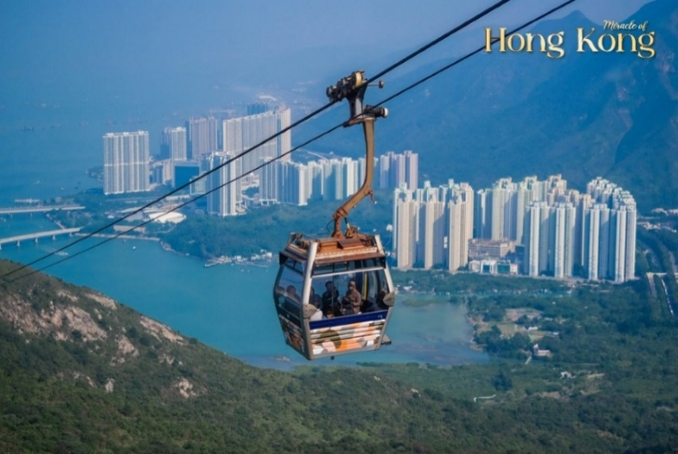
กลางวัน บริการอาหารกลางวัน ณ ภัตตาคาร พิเศษ!! เมนู ห่านย่าง
จากนั้น นำท่านเดินทางสู่ สถานีตงชุง เพื่อขึ้น กระเช้าลอยฟ้านองปิง ชมวิวมุมกว้าง 360 องศา บนเกาะลันเตา พาท่านขึ้นเขาไปยังหมู่บ้านวัฒนธรรมนองปิง องค์พระใหญ่ หรือ พระใหญ่เทียนถาน ตั้งอยู่บนจุดสูงสุดของยอดเขา Muk Yue ที่มีขนาดใหญ่เป็นอันดับสองของโลก ซึ่งมีความสูงถึง 34 เมตร สร้างด้วยทองสัมฤทธิ์หนัก 250 ตัน เป็นองค์พระที่มีความสูงใหญ่และสง่างามเป็นอย่างมาก ประดิษฐานบนแท่นบูชามีความสูงเท่ากับตึก 3 ชั้น ภายในเป็นที่ประดิษฐานของ พระบรมสารีริกธาตุ ด้านนอกโดยรอบนั้นจะเป็นบันได มีจากพื้นด้านล่างไปจนถึงฐานพระด้านบน ความสูงประมาณ 268 ชั้น เมื่อพ้นบันไดขึ้นไปก็จะได้พบกับองค์พระใหญ่และวิวที่สวยงามของเกาะลันตาและทะเลจีนใต้ ซึ่งออกแบบตามฐานโครงสร้างของหอฟ้าเทียนถานในปักกิ่ง ใช้เวลาในการก่อสร้างนานถึง 12 ปี และด้านล่างประดับด้วยรูปปั้นเทพธิดาทั้ง 6 ที่กำลังถวายดอกไม้ ธูปเทียน โคมไฟ ผลไม้ และดนตรี ตามความเชื่อของนิกายมหายานประดิษฐานอยู่รอบๆ บริเวณฐานองค์พระ ผู้คนเชื่อกันว่ามีความศักดิ์สิทธิ์ ขอพรสิ่งใดก็จะสมความปราถนา
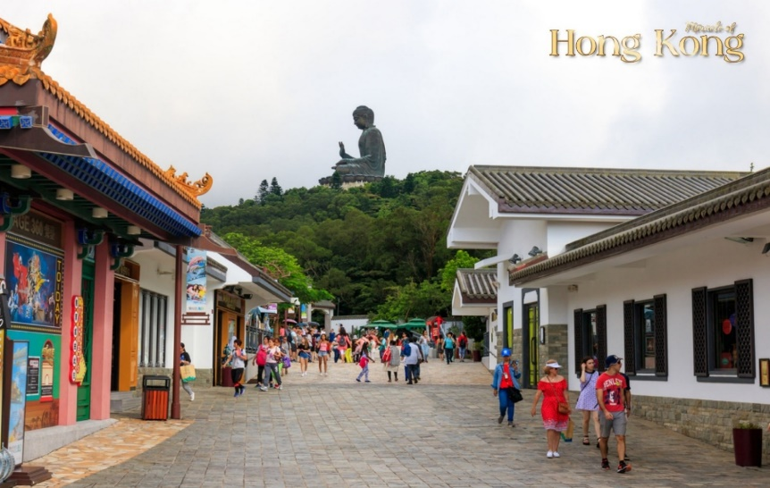
นำท่านขอพร พระใหญ่เทียนถาน ณ ลานอธิษฐาน ให้ทุกท่านได้ตั้งจิตอธิษฐานขอพร ไม่ว่าจะเป็นเรื่องสุขภาพการงาน การเงิน เนื่องจากองค์พระเป็นปรางค์ประทานพร เชื่อกันว่า ..ใครได้ไปขอพรพระใหญ่แห่งวัดโป่หลินแล้ว ชีวิตจะมีแต่ความสุข และประสบความสำเร็จในทุกๆ ด้าน หากสัมฤทธิ์ผลก็มาจุดธูปขอบคุณ ไม่ต้องมาแก้บน ไม่ต้องเอาอะไรมาถวายองค์พระใหญ่ แค่เดินทางกลับมาขอบคุณก็พอแล้ว ในบริเวณนี้ยังมี สัตว์เทพเจ้าในตำนานของจีน หงส์ เต่า มังกร และ กิเลน ตามความเชื่อบางคนก็จะมาอธิฐานขอพร เพื่อให้โชคดี
จากนั้น ให้ท่านอิสระ ณ บริเวณ หมู่บ้านวัฒนธรรมนองปิง เที่ยวชมร้านค้า ร้านอาหาร บริเวณหมู่บ้านจำลองแห่งนี้ พบความสนุกที่สามารถผสมผสานระหว่างความเจริญ และวัฒนธรรมดั้งเดิมไว้ได้อย่างลงตัว หรือเดินหาของอร่อยๆ กิน ก็มีให้เลือกมากมาย โดยเฉพาะขนมหวานขึ้นชื่อ “บัวลอยหยินหยาง” บัวลอยที่ผสมผสานกันได้อย่างลงตัว ระหว่างงาดำ (สีดำ) กับกะทิ (สีขาว) มาถึงแล้วต้องไม่พลาดที่จะลิ้มลอง
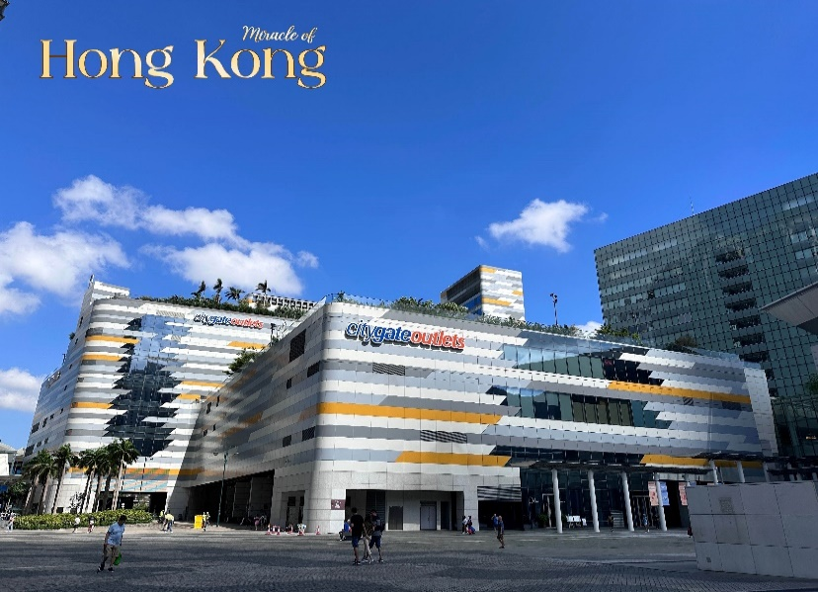
จากนั้นให้ท่านได้อิสระช้อปปิ้งก่อนกลับที่ ซิตี้เกต เอาท์เล็ตส์ ( Citygate Outlets ) ซึ่งตั้งอยู่บนเกาะลันเตาอันสวยงาม เป็นศูนย์การค้าเอาท์เล็ตชั้นนำของฮ่องกง และเป็นจุดหมายปลายทางที่สมบูรณ์แบบสำหรับการหลีกหนีความวุ่นวายในเมือง และเป็นเอาท์เล็ตมอลล์แห่งแรกในฮ่องกง ที่รวบรวมแบรนด์พรีเมียมระดับโลกมากกว่า 150 แบรนด์ พร้อมส่วนลดตลอดทั้งปีตั้งแต่ 30% ถึง 90% สำหรับสินค้าแฟชั่นดีไซเนอร์ อุปกรณ์กีฬา เครื่องสำอาง เครื่องประดับ เสื้อผ้าเด็ก และของใช้ในบ้าน นอกจากนี้ ซิตี้เกต เอาท์เล็ตส์ ยังมีสปา ร้านอาหารทันสมัย และน้ำพุกลางแจ้งขนาดใหญ่ที่สุดแห่งหนึ่งในเอเชียอีกด้วย
( อิสระอาหารเย็น ตามอัธยาศัยเพื่อความสะดวกในการท่องเที่ยว )
เดินทางเข้าสู่ที่พัก RAMADA HONGKONG GRAND TST HOTEL หรือเทียบเท่าระดับ 4 ดาว
(โรงแรมที่ระบุในรายการทัวร์เป็นเพียงโรงแรมที่นำเสนอเบื้องต้นเท่านั้น ซึ่งอาจมีการเปลี่ยนแปลงในระดับเดียวกันโดยจะส่งคอนเฟิร์มโรงแรม 3 - 5 วัน ก่อนการเดินทาง)
03

DAY

เจ้าแม่กวนอิมรีพัสล์เบย์ • วัดหลินฟ้า • เจ้าแม่กวนอิมฮองฮัม •

จิวเวลรี่และหยก • วัดแชกงหมิว • วัดกวนไท • ช้อปปิ้งย่านจิมซาซุ่ย • สนามบินเช็กแลปก๊อก • สนามบินสุวรรณภูมิ

(เช้า/กลางวัน/-)

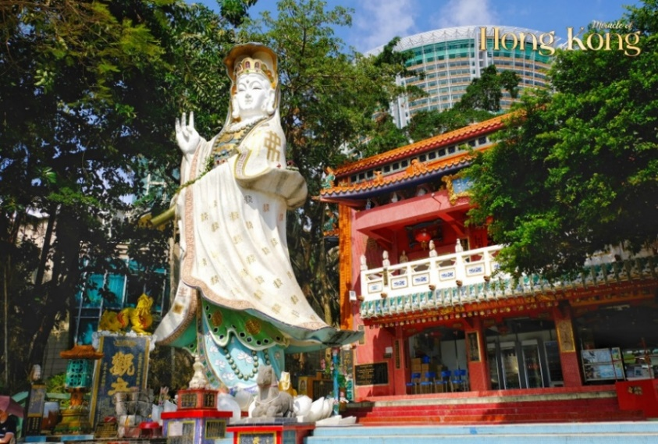
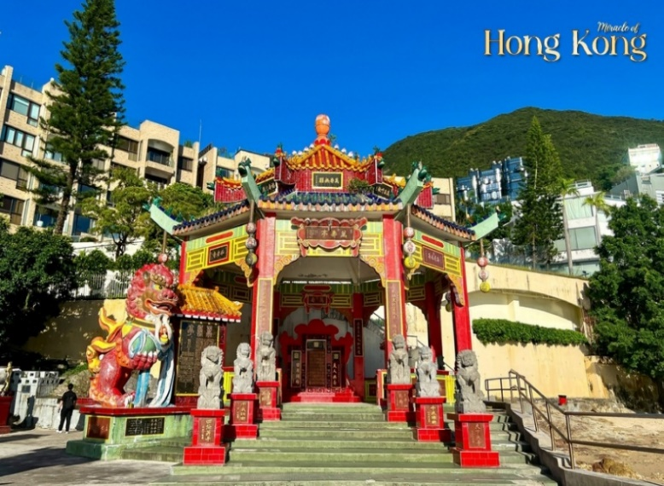
เช้า บริการอาหารเช้า ณ ภัตตาคาร เมนู...ติ่มซำ
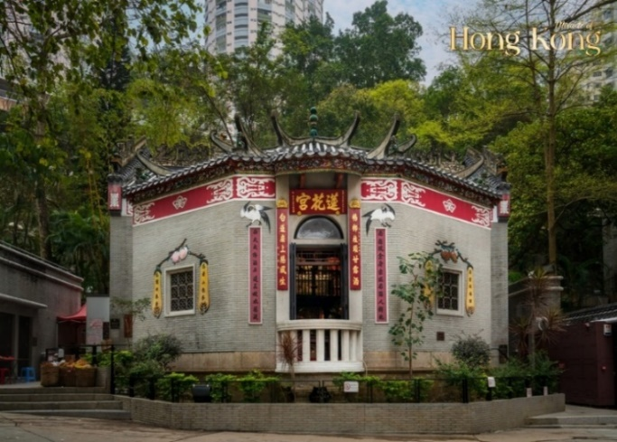
นำท่านเดินทางสู่ หาดทรายรีพัลส์เบย์ สักการะ วัดเจ้าแม่กวนอิมริมทะเล เสริมสิริมงคล ณ จุดรวมพลังฮวงจุ้ยที่ดีที่สุดของฮ่องกง ขอพรอันศักดิ์สิทธิ์กับ เจ้าแม่กวนอิม และ เจ้าแม่ทับทิม ให้สมปรารถนาและเดินทางปลอดภัย, ขอโชคลาภเงินทองจาก เทพเจ้าไฉ่ซิงเอี้ย ขอบุตรกับ พระสังกัจจาย คู่ครองกับ เทพเจ้าแห่งความรัก พร้อมข้าม สะพานต่ออายุ เชื่อกันว่าข้าม 1 ครั้ง อายุยืนขึ้น 3 ปี และรับพลังบริสุทธิ์ ณ ศาลาแปดทิศ เพื่อความเฮงตลอดปี
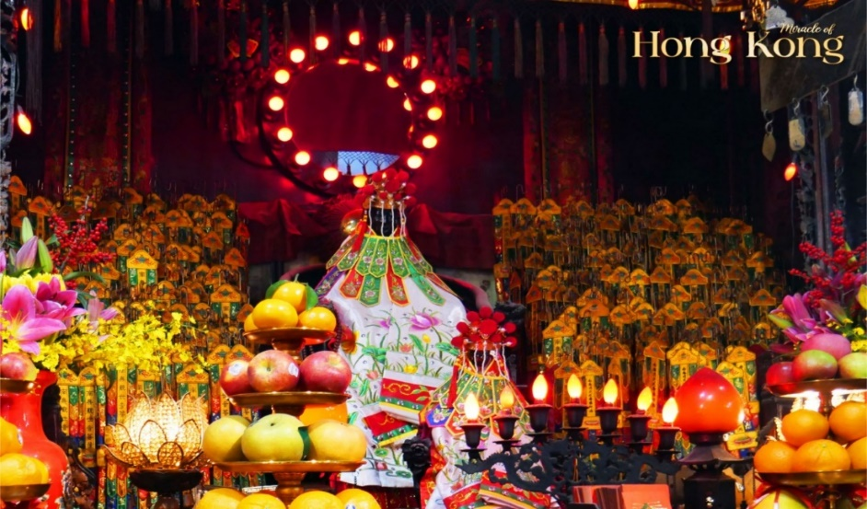
นำท่านออกเดินทางสู่ วัดหลินฟ้า (Lin fa Temple) หรือที่เรียกว่า วังดอกบัว เป็นวัดเก่าแก่กว่า 100 ปี โดยวัดนี้ถูกก่อสร้างในช่วงราชวงศ์ชิง หรือ ปี ค.ศ. 1963 มีการบูรณะอีก 2 ครั้งในปี ค.ศ. 1986 และ 1999 ตั้งอยู่ใน ย่านไท่หาง (Tai Hang) ซึ่งอยู่บริเวณหว่านจ๋าย ทางทิศตะวันออกเฉียงเหนือของคอสเวย์ เบย์ (Causeway Bay) ประเทศฮ่องกง วัดนี้มีเจ้าแม่กวนอิมเป็นองค์ประธานของวัด โดยเคยมีตำนานเล่าว่าครั้งหนึ่ง เจ้าแม่กวนอิมเคยมาปรากฏตัวที่วัดแห่งนี้ ทำให้ชาวบ้านเลื่อมใสศรัทธา ชาวบ้านจึงรวมใจกันสร้างวิหารดอกบัว และประดับด้วยโคมดอกบัวต่าง ๆ เพื่อเป็นการบูชาและสักการะในตัวท่าน และเป็นที่โด่งดังอย่างมากในหมู่สายมูชาวไทยสำหรับการมากราบไหว้ขอพรโชคลาภและการเสี่ยงดวง
นำท่านเดินทางสู่ วัดเจ้าแม่กวนอิมฮองฮัม มีความศักดิ์สิทธิ์ในการขอพรด้านเงินทองก้อนโต ความเจริญมั่งมีในชีวิต เมื่อถึงวันเปิดทรัพย์ผู้คนจะหลั่งไหลกันมาจากทั่วทุกสารทิศ ทั้งชาวฮ่องกง ทั้งชาวจีนแผ่นดินใหญ่ และนักท่องเที่ยวชาติต่างๆ เพื่อมากราบไหว้ขอพรกันเป็นจำนวนมาก ซึ่งเชื่อกันว่าเป็นพิธีที่จะช่วยเสริมดวงให้เงินทองไหลมาเทมา ส่วนทริคในการขอพรให้สมหวังแบบรวดเร็วทันใจ เพียงแค่ตั้งจิตอธิษฐานและขอพรอย่างมุ่งมั่นใจตั้งใจจริง เมื่อใดก็ตามพรที่ขอสัมฤทธิ์ผลแล้ว ให้เดินทางกลับมาขอบคุณเจ้าแม่กวนอิมด้วยตัวเอง
เคล็ดลับสายมู : นิยมตั้งจิตอธิษฐานขอพรเพียง 1 เรื่องหลัก ที่อยากให้สำเร็จมากที่สุด พร้อมแจ้ง ชื่อ – นามสกุล ให้ชัดเจน และเมื่อพรที่ขอสัมฤทธิ์ผลแล้ว เชื่อกันว่าควรเดินทางกลับมาสักการะเพื่อไหว้ขอบคุณ (หรือการกลับมาทำพิธีคืนเงินเจ้าแม่) เพื่อเสริมความเป็นสิริมงคลให้ชีวิตปังยิ่งๆ ขึ้นไป
นำท่านสู่ โรงงานจิวเวลรี่ชื่อดังของฮ่องกง เลือกชมเครื่องประดับมงคลที่ได้รับแรงบันดาลใจจาก ใบพัด กังหันวัดแชกงหมิว ไม่ว่าจะเป็น จี้ แหวน และกำไล เชื่อกันว่าช่วยเสริมสิริมงคล เสริมดวงชะตา และฮวงจุ้ย โดยผ่านพิธีปลุกเสกจากวัดแชกงหมิว จากนั้นนำท่านเดินทางสู่ ร้านหยก เลือกซื้อหยกคุณภาพและเครื่องรางนำโชคหลากหลาย อาทิ กำไลหยก ปี่เซียะ และของมงคลต่าง ๆ เหมาะสำหรับเป็นของฝาก ของที่ระลึก หรือเครื่องรางเสริมโชคลาภติดตัวกลับบ้าน
กลางวัน บริการอาหารกลางวัน ณ ภัตตาคาร เมนู ชาบูสไตล์ฮ่องกง (เครื่องดื่มไม่อั้น น้ำอัดลม เบียร์)
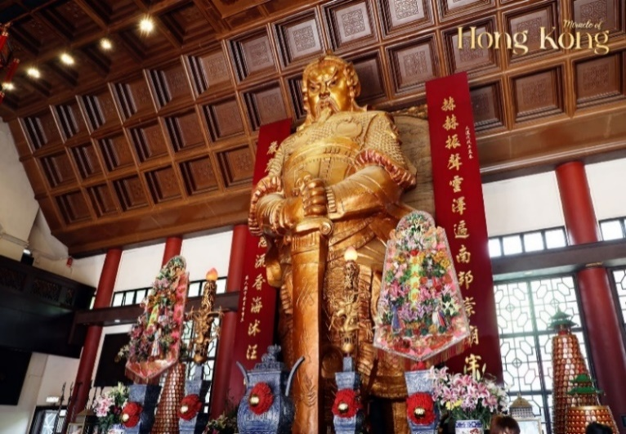
นำท่านเดินทางสู่ วัดแชกงหมิว เป็นหนึ่งในวัดยอดนิยมของประเทศฮ่องกง เป็นวัดที่ประชาชนชาวจีนให้ความเลื่อมใสศรัทธามาเนิ่นนาน ซึ่งเป็นที่ร่ำลือถึงความศักดิ์สิทธิ์ ในเรื่องของกังหันลมที่พัดพาเอาสิ่งไม่ดีออกจากชีวิต จึงมีชื่อเรียกอีกอย่างหนึ่งว่า “วัดกังหันลม” ทางด้านในวัดจะมีเจ้าหน้าที่ของทางวัดจำหน่ายธูป และเครื่องบูชาต่างๆ เมื่อได้ธูปแล้วนำไปให้เจ้าหน้าที่จุดธูปที่ลานกว้าง เขียนชื่อ-นามสกุล และ วัน/เดือน/ปี ที่มาทำบุญครั้งนี้ลงไปบนใบสะเดาะเคราะห์ เพื่อทำให้เกิดสิริมงคล ช่วยปัดเป่าเรื่องร้ายๆ ออกไป
วิธีการไหว้ขอพรองค์แชกงที่ถูกวิธี
- เมื่อได้รับธูปจากเจ้าหน้าที่ของทางวัดแล้ว อันดับแรกให้ไหว้ “เทพเจ้าฟ้าดิน” บริเวณลานกลางวัดแชกง เพื่อให้เกิดสิริมงคลขจัดปัดเป่าเรื่องร้ายๆ ออกไป โดยหันหน้าออกจากวัด บอกชื่อ-นามสกุล ที่อยู่ อายุ และวัตถุประสงค์ที่มาทำบุญที่วัดในครั้งนี้ นำธูปไปปักที่กระถาง โดยใช้มือซ้ายไปลงไปพร้อมกันทั้ง 3 ดอก
- เมื่อเข้าไปในศาลให้ยืนอยู่เบื้องหน้ารูปปั้นของท่านแชกง ตอนอธิษฐานขอพรให้มองหน้าท่านอย่างมุ่งมั่นและตังใจ
- ทำพิธีหมุนกังหันแห่งโชคชะตา โดยใช้นิ้วชี้หมุนกังหันตามเข็มนาฬิกา ตั้งจิตอธิฐานแล้วใช้มือหมุนที่กังหัน 3 ครั้ง ถ้าชีวิตในปีที่ผ่านมาไม่ดี ให้ใช้มือซ้ายหมุนด้านซ้ายไปขวา ถ้าชีวิตดีอยู่แล้วก็ให้หมุนกังหันกลับจากขวาไปซ้าย เมื่อหมุนกังหันเสร็จแล้ว ตีกลองอีก 3 ครั้ง ดังๆ เพื่อให้เป็นที่รับรู้ทั่วกันทั้งฟ้าดิน

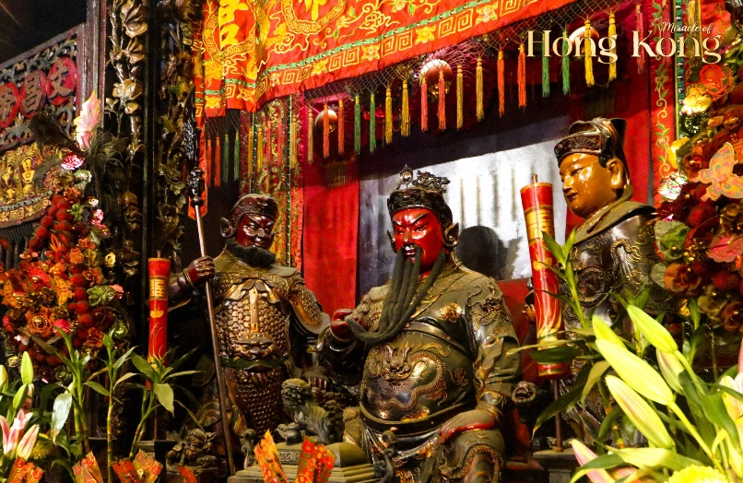
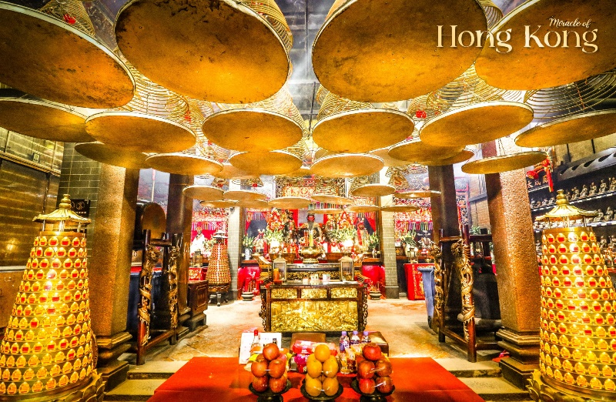
นำท่านเดินทางสู่ วัดกวนไท หรือที่คนไทยนิยมเรียกว่า " วัดเทพเจ้ากวนอู " เป็นสถานศักดิ์สิทธิ์อันเลื่องชื่อ ถือว่าเป็นวัดแห่งเดียวในเขตเกาลูนที่สร้างขึ้นเพื่อบูชาเทพเจ้ากวนอู ซึ่งท่านเป็นเทพเจ้าแห่งความซื่อสัตย์เต็มเปี่ยมไปด้วยคุณธรรม โดยศาลเจ้าพ่อกวนอูแห่งนี้ ผู้ที่มาไหว้สักการะจะนิยมขอพรเรื่องธุรกิจและบริวาร ฉะนั้น การมาบูชาขอพรจะช่วยเสริมดวงไม่ให้เพลี่ยงพล้ำแก่ศัตรู ทำให้มีมิตรที่ซื่อสัตย์ และคุ้มครองบริวารให้ก้าวหน้าอยู่เย็นเป็นสุข ซึ่งผู้ประกอบอาชีพ ตำรวจ ทหาร และนักการเมือง จึงนิยมมากราบไหว้ขอพรเจ้าพ่อกวนอู
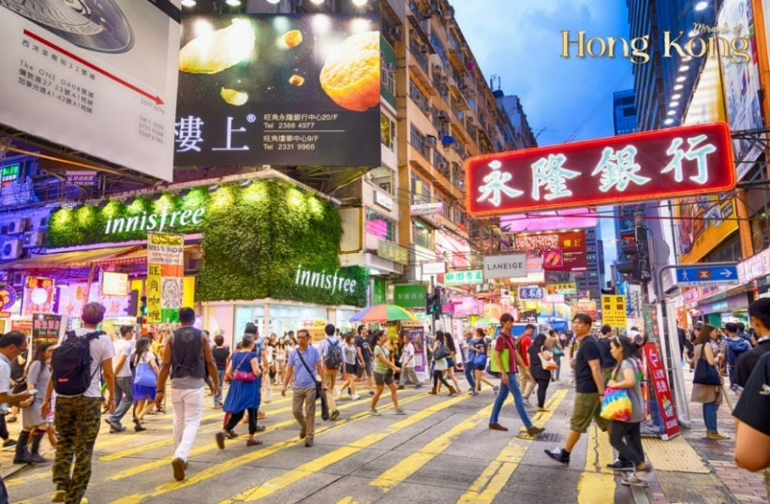
จากนั้น ให้ท่านได้อิสระช้อปปิ้งตามอัธยาศัย ย่านจิมซาจุ่ย มีร้านขายของทั้งเครื่องหนัง เครื่องกีฬาเครื่องใช้ไฟฟ้า กล้องถ่ายรูป และสินค้าแบบที่เป็นของพื้นเมืองฮ่องกงอยู่ด้วย ซึ่งตามซอกตึกอันซับซ้อนมากมายนั้น ยังมี SHOPPING COMPLEX ขนาดใหญ่อย่าง OCEAN TERMINAL ซึ่งประกอบไปด้วยห้างสรรพสินค้าเรียงรายกัน และมีทางเชื่อมติดต่อสามารถเดินทะลุถึงกันได้ มีแบรนด์หรูระดับ HI-END มากมายให้ได้เลือกซื้อ ไม่ว่าจะเป็น COACH, LONGCHAMP, LOUIS VUITTON, HEMES, PRADA, GIORDANO, BOSSINI และอีกมากมาย หรือจะไปช้อปปิ้งที่ K11 Musea ห้างหรูริมอ่าววิกตอเรีย แลนด์มาร์กแห่งใหม่ของฮ่องกง ซึ่งสามารถช้อปปิ้งและชมงานศิลปะที่อยู่ภายในไปพร้อมกัน
( อิสระอาหารเย็น ตามอัธยาศัยเพื่อความสะดวกในการท่องเที่ยว )
ได้เวลาสมควรเดินทางสู่สนามบินเช็กแลปก๊อก



21.30 น. ออกเดินทางสู่ ท่าอากาศยานสนามบินสุวรรณภูมิ โดยสายการบินเอมิเรตส์แอร์ไลน์ เที่ยวบินที่ EK385
(มีบริการอาหารและเครื่องดื่มบนเครื่อง)
23.45 น. เดินทางถึง ท่าอากาศยานสนามบินสุวรรณภูมิ กรุงเทพฯ โดยสวัสดิภาพ

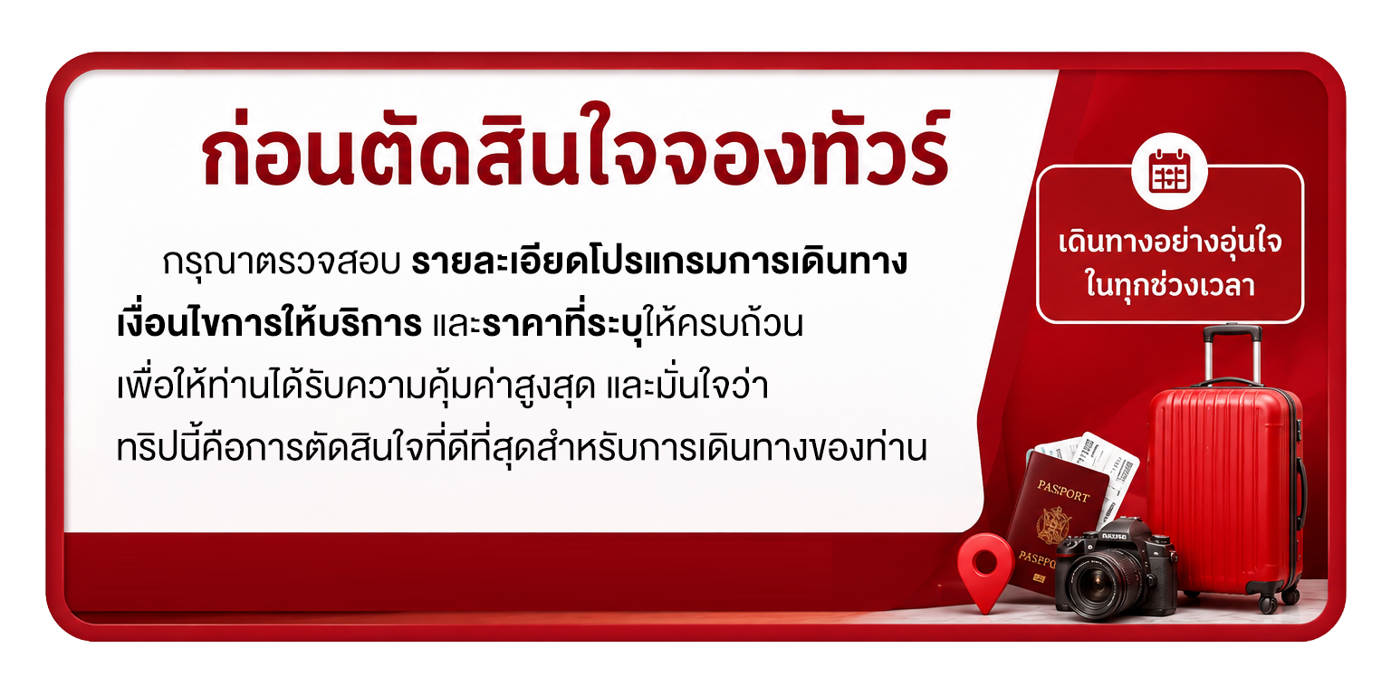

อัตราค่าบริการรายการท่องเที่ยว
มหัศจรรย์..ฮ่องกง นั่งกระเช้านองปิง ไหว้พระ 9 วัดดัง 3 วัน 2 คืน (EK)
วันเดินทาง | ราคาผู้ใหญ่  พัก 2-3 ท่าน  เด็กเสริมเตียงพักกับผู้ใหญ่ | เด็ก  ไม่มีเตียง | พักเดี่ยว
18 – 20 กันยายน 2569 | 14,999 | 14,999 | 5,500
25 – 27 กันยายน 2569 | 15,999 | 15,999 | 5,500
09 – 11 ตุลาคม 2569 | 17,999 | 17,999 | 5,500
16 – 18 ตุลาคม 2569 | 17,999 | 17,999 | 5,500
30 ตุลาคม – 01 พฤศจิกายน 2569 | 16,999 | 16,999 | 5,500
06 – 08 พฤศจิกายน 2569 | 17,999 | 17,999 | 5,500
20 – 22 พฤศจิกายน 2569 | 17,999 | 17,999 | 5,500
27 – 29 พฤศจิกายน 2569 | 17,999 | 17,999 | 5,500
05 – 07 ธันวาคม 2569 วันพ่อ | 19,999 | 19,999 | 6,000
10 – 12 ธันวาคม 2569 วันรัฐธรรมนูญ | 18,999 | 18,999 | 6,000
18 – 20 ธันวาคม 2569 | 17,999 | 17,999 | 5,500
25 – 27 ธันวาคม 2569 วันคริสต์มาส | 19,999 | 19,999 | 6,000
01 – 03 มกราคม 2570 วันขึ้นปีใหม่ | 20,999 | 20,999 | 6,000
